Прокуратура Автозаводского района г. Тольятти разъясняет: Какие существуют способы борьбы с наркоманией среди несовершеннолетних?
«Добрый день. Мои знакомые имея несовершеннолетних детей употребляют наркотические вещества, подавая тем самым плохой пример своим детям. Скажите, какие существуют способы борьбы с наркоманией, в том числе с наркоманией среди несовершеннолетних?

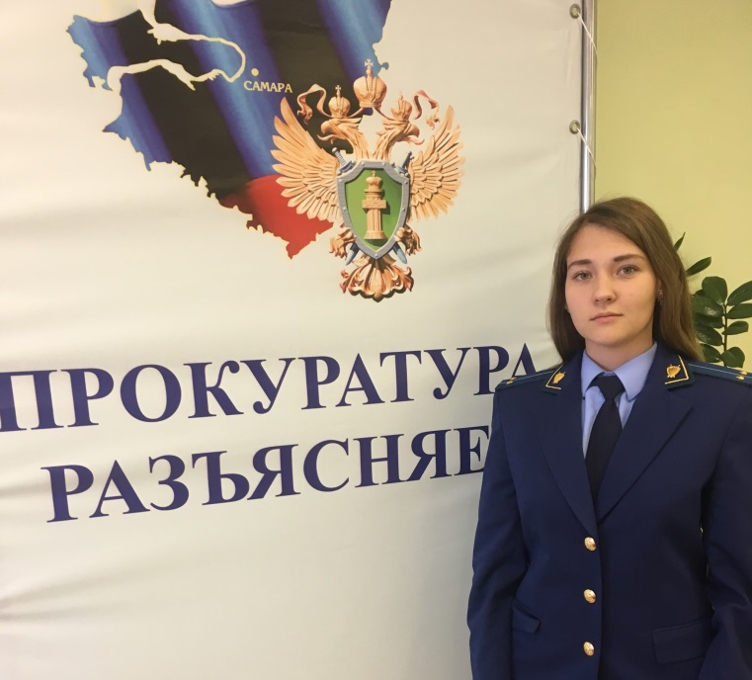
На Ваш вопрос отвечает помощник прокурора Автозаводского района г. Тольятти Лидия Зенкова:

Употребление детьми и молодежью психоактивных веществ представляет собой серьезную проблему современного общества. Косвенно или напрямую она затрагивает практически каждого пятого жителя страны. Ухудшение здоровья, распространение курения, употребление алкогольных напитков и наркотиков достигло критического уровня, и дальнейшее нарастание этих тенденций может вызвать необратимые последствия.
Для формирования системы профилактики наркомании и предупреждения наркопреступности необходим эффективный механизм вовлечения государственных и негосударственных организаций, включая общественные и религиозные объединения и средства массовой информации, в реализацию профилактических мероприятий, в соответствии с их учредительными документами, а также на основании договоров, заключаемых с органами государственной власти и органами местного самоуправления.
Органам государственной власти, органам местного самоуправления и организациям профилактические мероприятия необходимо проводить с участием граждан, заявляющих на добровольной основе о готовности поддержать проведение этих мероприятий.
Важное средство в борьбе с наркоманией – правовые меры, которые включают в себя:
- медицинские;
- гражданско-правовые;
- административные и уголовные.
Медицинские меры: В соответствии со ст. 34 Основ законодательства РФ « Об охране здоровья граждан» лицам, страдающим опасными для окружающих заболеваниями, тяжелыми психическими расстройствами или совершившими общественно-опасные деяния, может оказываться медицинская помощь (медицинское освидетельствование, госпитализация, наблюдение и изоляция) без их согласия или согласия их законных представителей.
Гражданско-правовые меры: В соответствии со ст. 69 Семейного кодекса РФ родители или один из них могут быть лишены судом родительских прав, если они являются наркоманами.
Административные меры: Кодекс РФ об административных правонарушениях предусматривает ответственность за:
- Незаконный оборот наркотических средств, психотропных веществ или их аналогов и незаконные приобретение, хранение, перевозка растений, содержащих наркотические средства или психотропные вещества, либо их частей, содержащих наркотические средства или психотропные вещества.
- Потребление наркотических средств или психотропных веществ без назначения врача либо новых потенциально опасных психоактивных веществ, либо невыполнение законного требования уполномоченного должностного лица о прохождении медицинского освидетельствования на состояние опьянения гражданином, в отношении которого имеются достаточные основания полагать, что он потребил наркотические средства или психотропные вещества без назначения врача либо новые потенциально опасные психоактивные вещества.
- Вовлечение несовершеннолетнего в употребление алкогольной и спиртосодержащей продукции, новых потенциально опасных психоактивных веществ или одурманивающих веществ.
Уголовные меры: Уголовный кодекс предусматривает ответственность за:
- Незаконные приобретение, хранение, перевозка, изготовление, переработка наркотических средств, психотропных веществ или их аналогов, а также незаконные приобретение, хранение, перевозка растений, содержащих наркотические средства или психотропные вещества, либо их частей, содержащих наркотические средства или психотропные вещества (Статья 228 УК РФ).
- Склонение к потреблению наркотических средств, психотропных веществ или их аналогов (Статья 230 УК РФ).
- Незаконное культивирование растений, содержащих наркотические средства или психотропные вещества либо их прекурсоры (Статья 231 УК РФ).

Раздел: противодействие наркомании.

